




Ministry of Territorial Administration and Development of the Republic of Armenia
Implemented by

Համայնքի զարգացման հեռանկարը

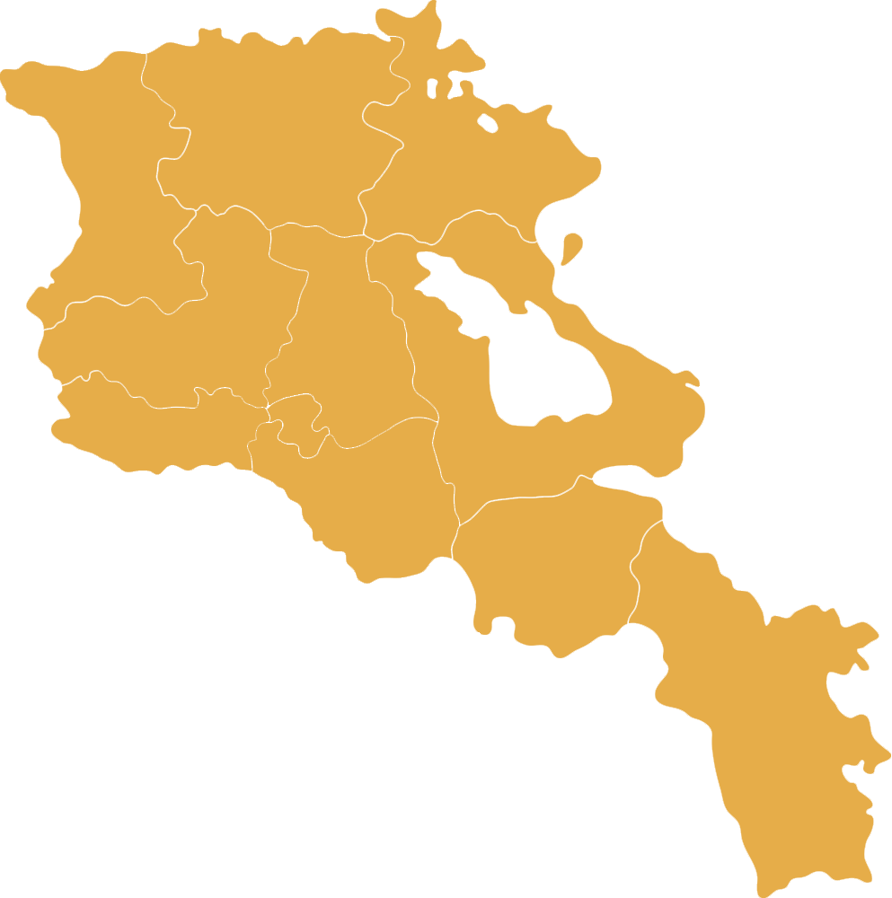

Եղեգիս

Եղեգիսը վաղը՝

- Տուրիզմի ոլորտը գրանցել է զգալի առաջընթաց։ Համայնքում գործում են միջազգային չափանիշներին համապատասխան հյուրատներ։ Վարդահովիտում զարգացած է ձմեռային տուրիզմը։ Ցախ քարից դեպի Սմբատաբերդ կառուցվել է ճոպանուղի։

- Զարգացած են խոշոր եղջերավոր անասնապահությունը, այծաբուծությունը և ոչխարաբուծությունը (տոհմային կենդանիներ, ժամանակակից գոմային պայմաններ), առկա է հագեցած մեքենատրակտորային պարկ, զարգացած է մեղվաբուծությունը։ Հիմնվել են ընկյուզի մեծաքանակ այգիներ։

- Գործում են գյուղմթերքի՝ կաթի, մրգերի և խոտաբույսերի վերամշակման արտադրամասեր (չիր, պահածո, կաթնամթերք, թեյ և այլն)։

- Այլընտրանքային էներգիայի կայաններ և արդյունաբերական փոքր ձեռնարկություններ կան (տեքստիլ, կոշիկ, կաշի և այլն)։

- Դպրոցները վերանորոգված են և ջեռուցվում են, նոր ուսումնական մեթոդ է կիրառվում, որն ավելի պրակտիկ է։ Ուսուցիչներն ունեն բարձր որակավորում և բարձր աշխատավարձ են ստանում։

- Գործում են անվճար տարբեր խմբակներ (օտար լեզուներ, պար, երգ և այլն)։ Գործում է մարզադպրոց։

- Շատինի բժշկական կենտրոնը հագեցած է նոր ժամանակակից սարքավորումներով և վերապատրաստված բուժաշխատակազմով։ Առողջապահությունն անվճար է։

- Բնակավայրերը գազաֆիկացված են։

- Մարդը հանդիսանում է պետության մի մասնիկը, պետության և համայնքի զարգացումը տեսնում է իր պատշաճ աշխատանքի մեջ։

Նպատակներ

ՏԻՄ կարողությունների զարգացում
Գործողություն | Պատասխանատու
Տեղական բյուջեի ճիշտ ձևավորում, արհեստավարժ մասնագետների ներգրավում | Աջակից կառույցներ, ՏԻՄ
Համայնքի հարկերի արդյունավետ հավաքագրում | ՏԻՄ
Ներդրումային ծրագրերի կազմման և  ներկայացման հմտությունների զարգացում,  ծրագրերի ներկայացում ֆինանսավորող կառույցներին և դրսում ապրող համայնքի բնակիչներին | ՏԻՄ, աջակից կառույցներ
Գույքահարկի մասին օրենքում փոփոխության կատարում, որը թույլ չի տա առանց հողի, շենքի և այլ հարկային պարտավորությունները կատարելու վճարել ավտոմեքենաների գույքահարկը | Կառավարություն
Հետևողական վերահսկողություն բոլոր պետական հիմնարկների և ձեռնարկությունների աշխատանքի նկատմամբ | Կառավարություն

Գյուղատնտեսության զարգացում

Գործողություն | Պատասխանատու
Գյուղատնտեսության սուբսիդավորում, էժան կամ անտոկոս վարկեր՝ գյուղատնտեսությունը զարգացնելու համար | Կառավարություն
Ֆերմերների գործունեությունը հեշտացնող օրենքների մշակում | Կառավարություն

